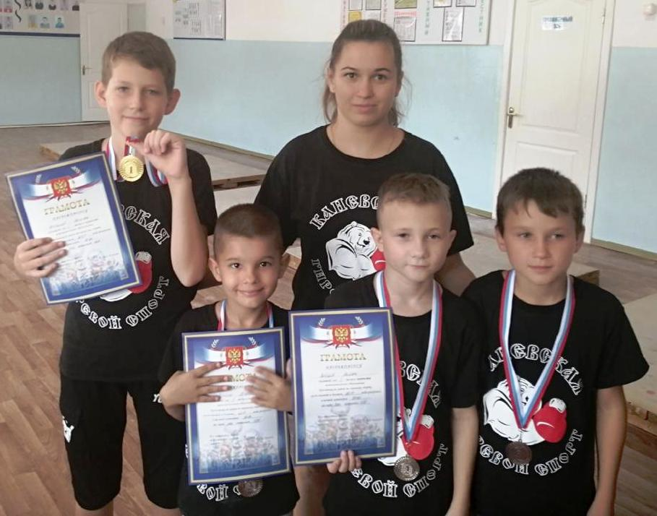
Гиревой спорт
7 августа в станице Переясловской прошло первенство МО Брюховецкий район по гиревому спорту по длинному циклу среди юношей и девушек 2007 г.р. и моложе. В соревнованиях приняло участие 65 человек из Краснодарского края. Каневской район представляли 4 воспитанника СШ «Легион».
I место в своей весовой категории занял Роман Артемов.
II место в своей весовой категории занял Роман Зайцев.
III место в своей весовой категории заняли Шабунин Ярослав и Черкасский Владислав.
Тренируются спортсмены у Сокаренко Елизаветы Александровны

